**梦剧场舞台地板维修需求**

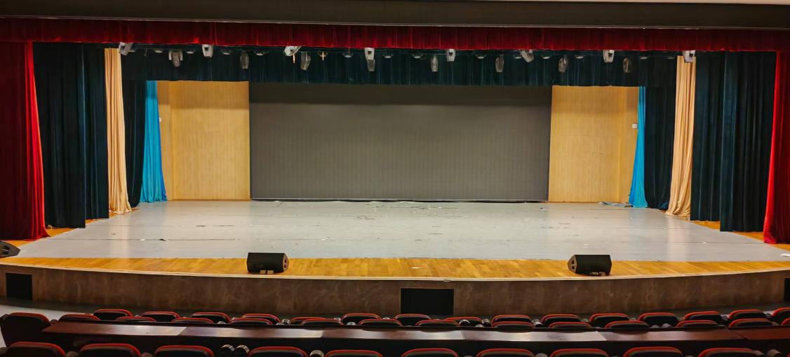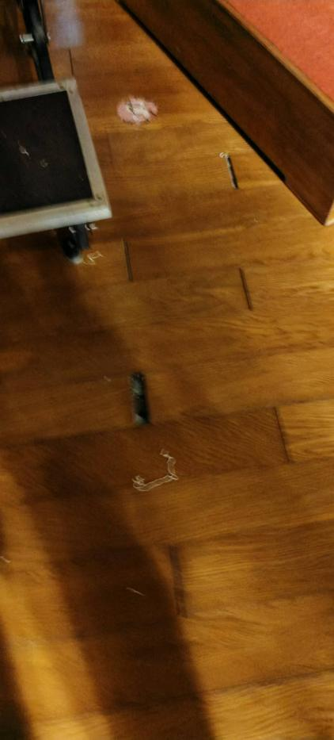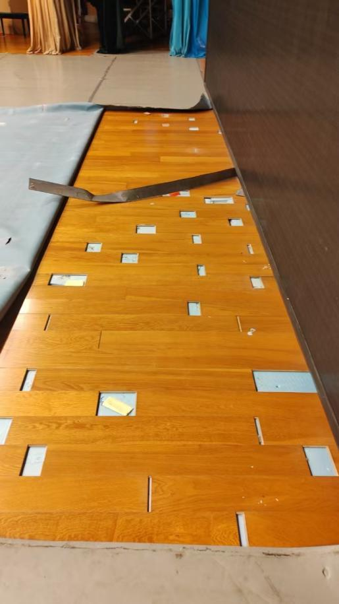对梦剧场舞台地板之间存在的间隙及缺口木地板进行维修找平，然后在舞台地板上面铺垫2.0mm的防滑灰色PVC塑胶地板